Trường Tiểu học  Lớp: 5 /  Họ tên học sinh:  Ngày kiểm tra: |  | KIỂM TRA GIỮA KÌ II  NĂM HỌC 2022 – 2023  TOÁN 5  Thời gian: 40 phút | GV coi KT | Số mỗi bài
Điểm | Nhận xét |  | GV chấm KT | PHHS kí tên

PHẦN I: (3 điểm)
Khoanh tròn vào chữ cái đặt trước câu trả lời đúng nhất:
......../0,5đ 1. Phân số $\frac{2}{5}$được viết dưới dạng tỉ số phần trăm là:
a. 20% b. 30% c. 40% d. 50%
......../0,5đ 2. Chữ số 7 trong số thập phân 634,705 có giá trị là:
a. 7 b. $\frac{7}{\text{10}}$ c. $\frac{7}{\text{100}}$ d. $\frac{7}{\text{1000}}$
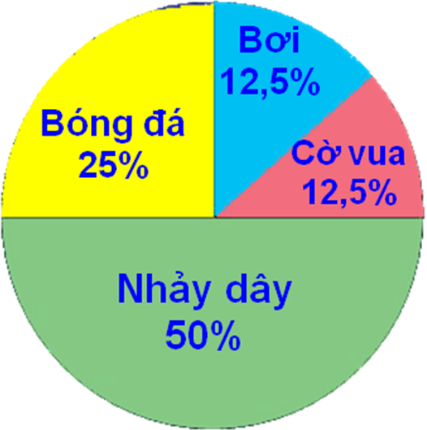
......../0,5đ
3. Lớp 5B có 40 học sinh. Nhìn vào biểu đồ hình quạt em hãy cho biết số học sinh tham gia bóng đá là ........................................ học sinh.

......../ 1đ 4. Đúng ghi Đ; Sai ghi S vào ô trống:
a. 72m 5cm = 72,5 m
b. 45% của 1 số là 135. Vậy số đó là 300
......../0,5đ 5. Một thửa ruộng hình thang vuông có đáy lớn 8,5m, đáy bé 5,2m và cạnh bên vuông góc với 2 đáy là 4m. Tính diện tích hình thang vuông?
Số thích hợp viết vào chỗ chấm là: ....................
- 27,4m² b. 13,7m² c. 54,8m² d. 63,4m²
PHẦN II: (3 điểm)
......../2đ 1. Đặt tính rồi tính:
a. 113,25 + 34,76 b. 124,3 - 63,21

c. 38,4 × 3,5 d. 523,2 : 24

......../0,5đ 2a. Tính giá trị biểu thức: 120,1 + 7,5 – 108 + 32,5

......../0,5đ b. Tìm y: y x 2,5 = 385,4 : 23,5

......../1đ 3. Viết số thích hợp vào chỗ chấm:
a. 243176cm² = ........................ m²
b. 68,35m = ................m ........ cm
......../2đ 4. Một mảnh vườn hình chữ nhật có nửa chu vi 114,5m, chiều rộng 40m. Ở giữa mảnh vườn người ta đào một cái ao hình vuông có cạnh 14,3m. Tính diện tích đất
còn lại để trồng trọt?

......../1đ 5. Nhân dịp nghỉ hè, ba em quét vôi xung quanh căn phòng hình hộp chữ nhật có chiều dài 8m, chiều rộng 3,8m và chiều cao 3,5m, biết tổng diện tích các cửa là 5,6m². Tính số tiền công quét vôi, biết rằng tiền công quét vôi mỗi mét vuông là 25000 đồng.

Trường Tiểu học  Lớp: 5 /  Họ tên học sinh:  Ngày kiểm tra: |  | KIỂM TRA GIỮA KÌ II  NĂM HỌC 2022 – 2023  TOÁN 5  Thời gian: 40 phút | GV coi KT | Số mỗi bài
Điểm | Nhận xét  (Đáp án) |  | GV chấm KT | PHHS kí tên

PHẦN I: (3 điểm)
Khoanh tròn vào chữ cái đặt trước câu trả lời đúng nhất:
......../0,5đ 1. Phân số $\frac{2}{5}$được viết dưới dạng tỉ số phần trăm là:

a. 20% b. 30% c. 40% d. 50%
......../0,5đ 2. Chữ số 7 trong số thập phân 634,705 có giá trị là:
a. 7 b. $\frac{7}{\text{10}}$ c. $\frac{7}{\text{100}}$ d. $\frac{7}{\text{1000}}$
......../0,5đ
3. Lớp 5B có 40 học sinh. Nhìn vào biểu đồ hình quạt em hãy cho biết số học sinh tham gia bóng đá là 10 học sinh.

......../ 1đ 4. Đúng ghi Đ; Sai ghi S vào ô trống:
a. 72m 5cm = 72,5 m
S
b. 45% của 1 số là 135. Vậy số đó là 300
Đ
......../0,5đ 5. Một thửa ruộng hình thang vuông có đáy lớn 8,5m, đáy bé 5,2m và cạnh bên vuông góc với 2 đáy là 4m. Tính diện tích hình thang vuông?
Số thích hợp viết vào chỗ chấm là: ....................
a. 27,4m² b. 13,7m² c. 54,8m² d. 63,4m²
PHẦN II: (3 điểm)
......../2đ 1. Đặt tính rồi tính:
a. 113,25 + 34,76 = 148,01 b. 124,3 - 63,21 = 61,09
113,25 124,3
+ 34,76 - 63,21
148,01 061,09
c. 38,4 × 3,5 = 134,4 d. 523,2 : 24 = 21,8
38,4 523,2 24
X 3,5 043 21,8
192 0 19 2
1152 0 0
134,40
......../0,5đ 2a. Tính giá trị biểu thức: 120,1 + 7,5 – 108 + 32,5
= 127,6 - 108 + 32,5
= 19,6 + 32,5
= 52,1
......../0,5đ b. Tìm y: y x 2,5 = 385,4 : 23,5
y x 2,5 = 16,4
y = 16,4 : 2,5
y = 6,56
......../1đ 3. Viết số thích hợp vào chỗ chấm:
a. 243176 cm² = 24,3176 m² (0,5đ)
b. 68,35m = 68 m 35 cm (0,5đ)

......../2đ 4. Một mảnh vườn hình chữ nhật có nửa chu vi 114,5m, chiều rộng 40m. Ở giữa mảnh vườn người ta đào một cái ao hình vuông có cạnh 14,3m. Tính diện tích đất
còn lại để trồng trọt?
Chiều dài mảnh vườn hình chữ nhật
114,5 - 40 = 74,5 (m) (0,5đ)
Diện tích mảnh vườn hình chữ nhật
74,5× 40 = 2980 (m²) (0,5đ)
Diện tích cái ao hình vuông
14,3 × 14,3 = 204,49 (m²) (0,5đ)
Diện tích đất còn lại để trồng trọt
2980 - 204,49 = 2775,51 (m²) (0,5đ)
Đáp số: 2775,51m²
(Lưu ý: Ghi sai, thiếu đáp số hoặc sai thiếu tên đơn vị: trừ 0,5đ cho toàn bài.)

......../1đ 5. Nhân dịp nghỉ hè, ba em quét vôi xung quanh căn phòng hình hộp chữ nhật có chiều dài 8m, chiều rộng 3,8m và chiều cao 3,5m, biết tổng diện tích các cửa là 5,6m². Tính số tiền công quét vôi, biết rằng tiền công quét vôi mỗi mét vuông là 25000 đồng.
Diện tích xung quanh căn phòng
(8 + 3,8) x 2 x 3,5= 82,6 (m²)
Diện tích quét vôi căn phòng
82,6 - 5,6 = 77 (m²) (0,5đ)
Số tiền công quét vôi căn phòng
25000 x 77 = 1925000 (đồng) (0,5đ)
Đáp số: 1925000 (đồng)
(Lưu ý: Ghi sai, thiếu đáp số hoặc sai thiếu tên đơn vị: trừ 0,5đ cho toàn bài.)

